Dedicatória

A minha mãe Denise Maciel Ferreira, que me inspira com sua persistência e dedicação.

Ao meu pai Heine Hardt, pelos ensinamentos e momentos de descontração.

A minha irmã Isabela Hardt, pelo equilíbrio que trouxe a minha vida.

A minha avó, Ruth Albertoni Hardt por ter fé em mim e ter ajudado com os estudos ao longo dos anos.

AGRADECIMENTOS

Faz-se imprescindível agradecer em especial a algumas pessoas que participaram diretamente da criação e desenvolvimento deste trabalho.

Ao Prof. Dr. Renato Alves da Silva por orientar e ensinar durante a pesquisa que deu origem a este trabalho.

Ao Prof. Dr. Juan Sérgio Romero Saenz pela disponibilidade e auxílio com a finalização do trabalho.

A FAPES pelo apoio financeiro durante a execução da pesquisa que deu origem a esse e outros trabalhos que contribuíram para a execução deste.

RESUMO

Este trabalho pretende investigar a influência das condições de contorno de número de Reynolds, porosidade e permeabilidade utilizada numa interface ondulada entre um meio limpo e um meio poroso, nos perfis de velocidade, energia cinética de turbulência e na vazão mássica, com uma abordagem macroscópica. As equações que governam o escoamento são discretizadas pelo método de volumes finitos e o sistema de equações algébricas é resolvido pelo método SIP [Strongly Implicity Procedure], sendo que para o acoplamento pressão-velocidade é utilizado o método SIMPLE. Inicialmente será investigado o efeito no escoamento, da amplitude da ondulação, em seguida do número de Reynolds, porosidade e permeabilidade.

Palavras-chave: Condição de interface, método numérico, meio limpo, meio poroso, escoamento turbulento

ABSTRACT

This work intends to analyze the influence of Reynolds number, porosity and permeability initial conditions in a wavy interface between a porous and a clear medium on the velocity profiles and kinetic energy profiles with a macroscopic treatment. The governing equations are discretized with the finite volume method and the algebraic equation system is solved with the SIP (Strong Implicity Procedure). The SIMPLE method is used to achieve the pressure-velocity coupling. Initially the wave amplitude of the interfacial region will be analyzed and then the Reynolds Number, porosity and permeability.

Keywords: Interfacial conditions, numerical method, clear medium, porous medium, turbulent flow.

LISTA DE ILUSTRAÇÕES

Figura 1.1 – | Esquema do canal contendo uma camada porosa ondulada.... | 13
Figura 1.2 – | Esquema simplificado da região canhoneada em um poço de petróleo...................................................................................... | 14
Figura 1.3 – | esquema do perfil de velocidade atmosférico sobre uma floresta........................................................................................ | 14
Figura 1.4 – | Trocador de calor tipo casco e tubo........................................... | 15
Figura 4.1 – | Transição do escoamento laminar para o turbulento ................ | 21
Figura 4.2 – | Escoamentos laminar e turbulento............................................. | 23
Figura 4.3 – | Volume de controle representativo............................................. | 26
Figura 4.4 – | Esquema do canal contendo uma camada porosa.................... | 30
Figura 4.5 – | Esquema de como seria realmente o canal contendo uma camada porosa........................................................................... | 30
Figura 4.6 – | Esquema de como seria realmente o canal contendo uma camada porosa de forma contínua............................................. | 31
Figura 4.7 – | Esquema do canal contendo uma camada porosa e com propriedades do escoamento diferentes imediatamente acima e abaixo da interface.................................................................. | 31
Figura 5.1 – | Esquema do canal contendo uma camada porosa ondulada.... | 33
Figura 5.2 – | Esquema da camada porosa de hastes alinhadas, conforme descrito em Silva (2006)............................................................. | 34
Figura 5.3 – | Notação e Volume de Controle.................................................. | 40
Figura 5.4 – | Malha computacional para a/H=10%......................................... | 41
Figura 6.1 – | influência do refino da malha computacional no perfil de escoamento no pico................................................................... | 43
Figura 6.2 – | influência do refino da malha computacional no perfil de escoamento no vale................................................................... | 44
Figura 6.3 – | influência da amplitude da interface no perfil de escoamento nos picos.................................................................................... | 45
Figura 6.4 – | influência da amplitude da interface no perfil de escoamento nos vales.................................................................................... | 46
Figura 6.5 – | influência da amplitude da interface no perfil de energia cinética de turbulência nos picos............................................... | 47
Figura 6.6 – | influência da amplitude da interface no perfil de energia cinética de turbulência nos vales............................................... | 48
Figura 6.7 – | influência do número de Reynolds no perfil de escoamento em uma interface plana.................................................................... | 49
Figura 6.8 – | influência do número de Reynolds no perfil de energia cinética de turbulência em uma interface plana...................................... | 50
Figura 6.9 – | influência do número de Reynolds no perfil de velocidade em uma interface ondulada a/H=6% no pico................................... | 51
Figura 6.10 – | influência do número de Reynolds no perfil de velocidade em uma interface ondulada a/H=6% no vale.................................. | 52
Figura 6.11 – | influência do número de Reynolds no perfil de energia cinética de turbulência em uma interface ondulada a/H=6% no pico............................................................................................. | 53
Figura 6.12 – | influência do número de Reynolds no perfil de energia cinética de turbulência em uma interface ondulada a/H=6% no vale............................................................................................. | 54
Figura 6.13 – | influência do número de Reynolds no perfil de velocidade em uma interface ondulada a/H = 10% no pico............................... | 55
Figura 6.14 – | influência do número de Reynolds no perfil de velocidade em uma interface ondulada a/H = 10% no vale............................... | 56
Figura 6.15 – | influência do número de Reynolds no perfil energia cinética de turbulência em uma interface ondulada a/H = 10% no pico............................................................................................. | 57
Figura 6.16 – | influência do número de Reynolds no perfil energia cinética de turbulência em uma interface ondulada a/H = 10% no vale............................................................................................. | 58
Figura 6.17 – | influência da porosidade no perfil de velocidade em uma interface plana............................................................................ | 59
Figura 6.18 – | influência da porosidade no perfil de energia cinética de turbulência em uma interface plana........................................... | 60
Figura 6.19 – | influência da porosidade no perfil de velocidade no pico em uma interface ondulada a/H=6%................................................ | 61
Figura 6.20 – | influência da porosidade no perfil de velocidade no vale em uma interface ondulada a/H=6%................................................ | 62
Figura 6.21 – | influência da porosidade no perfil de energia cinética de turbulência no pico em uma interface ondulada a/H=6%........... | 63
Figura 6.22 – | influência da porosidade no perfil de energia cinética de turbulência no vale em uma interface ondulada a/H=6%........... | 64
Figura 6.23 – | influência da porosidade no perfil de velocidade no pico em uma interface ondulada a/H=10%.............................................. | 65
Figura 6.24 – | influência da porosidade no perfil de velocidade no vale em uma interface ondulada a/H=10%.............................................. | 66
Figura 6.25 – | influência da porosidade no perfil de energia cinética de turbulência no pico em uma interface ondulada a/H=10%......... | 67
Figura 6.26 – | influência da porosidade no perfil de energia cinética de turbulência no vale em uma interface ondulada a/H=10% ........ | 68
Figura 6.27 – | Campo de energia cinética turbulenta para a/H=10%................ | 69
Figura 6.28 – | Campo velocidades para a/H=10%............................................ | 69

LISTA DE TABELAS

Tabela 6.1 – | Disposição dos resultados......................................................... | 42
LISTA DE SIMBOLOS

Caracteres Latinos:

c₁ Constante adimensional do modelo de turbulência
c₂ Constante adimensional do modelo de turbulência
c_{F} Coeficiente de Forchheimer
c_{μ} Constante empírica adimensional
D Tensor da taxa de deformação
Dc Diâmetro característico do canal
G^{i} Taxa de produção de energia cinética turbulenta devido aos gradientes de velocidade de Darcy
$\text{I}$ Tensor unitário
I_{e} Fluxo na face leste
I_{n} Fluxo na face norte
I_{s} Fluxo na face sul
I_{w} Fluxo na face oeste
K Permeabilidade
k Energia cinética turbulenta por unidade de massa
P^{i} Taxa de produção de energia cinética turbulenta devido aos gradientes de velocidade de Darcy
Re Número de Reynolds
$\overline{R}$ Média volumétrica do arrasto total por unidade de volume atuando sobre o fluido devido à estrutura porosa
S Termo fonte da equação
t Instante no tempo
$\overline{u}$ Vetor velocidade
${\overline{u}}_{D}$ Velocidade média de Darcy
$u'$ Flutuação temporal de $u$
$<\overline{u}>^{i}$ Média intrínseca do vetor velocidade
${\overline{U}}_{i}$ Velocidade média intrínseca na direção i
x_{i} Distancia na direção i
V Velocidade pontual do escoamento
$\overline{V}$ Velocidade média do escoamento
P,p Pressão termodinâmica

Caracteres Gregos:

β Coeficiente ajustável de salto de tensão de cisalhamento na interface
β_{k} Coeficiente ajustável de salto de fluxo difusivo de energia cinética turbulenta
Γ Coeficiente de difusão na equação de interesse
ΔP Gradiente de pressão
Δt Intervalo de tempo
Δx Espessura de um meio poroso
ε Taxa de dissipação de energia cinética de turbulência
η Coordenada generalizada
μ Viscosidade
μ_{ef} Viscosidade efetiva
$μ_{t_{φ}}$ Viscosidade turbulenta macroscópica
ξ Coordenada generalizada
ρ Massa específica
σ_{k} Constante adimensional do modelo de turbulência
σ_{ε} Constante adimensional do modelo de turbulência

Caracteres Especiais:

$φ$ Quantidade genérica

SUMÁRIO

DEDICATÓRIA....................................................................................................... | 1
AGRADECIMENTOS........................................................................................... | 2
RESUMO................................................................................................................. | 3
ABSTRACT............................................................................................................. | 4
LISTA DE ILUSTRAÇÕES................................................................................. | 5
LISTA DE TABELAS............................................................................................ | 7
LISTA DE SIMBOLOS......................................................................................... | 8
SUMÁRIO................................................................................................................ | 11
1. INTRODUÇÃO E MOTIVAÇÃO................................................................... | 13
2. REVISÃO BIBLIOGRÁFICA.......................................................................... | 16
3. OBJETIVO.......................................................................................................... | 17
4. CONCEITOS BASICOS.................................................................................. | 17
4.1 DEFINIÇÃO DE FLUIDO.......................................................................... | 17
4.2 MÉTODOS DE ANÁLISE.......................................................................... | 18
4.2.1 VOLUME DE CONTROLE................................................................. | 18
4.2.2 ENFOQUE DIFERENCIAL................................................................. | 18
4.2.3 MÉTODO DE DESCRIÇÃO............................................................... | 18
4.3 FLUIDO COMO CONTÍNUO.................................................................... | 18
4.4 CAMPO DE VELOCIDADE...................................................................... | 19
4.5 ESCOAMENTO BIDIMENSIONAL........................................................ | 19
4.6 CAMPO DE TENSÃO................................................................................ | 19
4.7 VISCOSIDADE............................................................................................ | 20
4.8 FLUIDO NEWTONIANO........................................................................... | 20
4.9 ESCOAMENTOS LAMINAR E TURBULENTO................................. | 20
4.10 ESCOAMENTO INCOMPRESSÍVEL.................................................. | 23
4.11 ESCOAMENTO INTERNO..................................................................... | 24
4.12 ESCOAMENTO EM REGIME PERMANENTE................................. | 24
4.13 ESCOAMENTO EM MEIO POROSO.................................................. | 24
4.14 VOLUME ELEMENTAR REPRESENTATIVO.................................. | 25
4.15 MÉDIA INTRINSECA............................................................................... | 25
4.16 FLUTUAÇÃO ESPACIAL...................................................................... | 26
4.17 POROSIDADE........................................................................................... | 27
4.18 MÉDIA VOLUMÉTRICA.......................................................................... | 27
4.19 VELOCIDADE DE DARCY OU SUPERFICIAL................................ | 27
4.20 EQUAÇÕES MICROSCÓPICAS.......................................................... | 27
4.21 EQUAÇÕES MACROSCÓPICAS........................................................ | 27
4.22 MÉDIA TEMPORAL................................................................................. | 28
4.23 FLUTUAÇÃO TEMPORAL.................................................................... | 28
4.24 MÉTODO DOS VOLUMES FINITOS................................................... | 28
4.25 COEFICIENTES DE SALTO.................................................................. | 29
5. METODOLOGIA............................................................................................... | 32
5.1 GEOMETRIA................................................................................................ | 32
5.2 EQUAÇÕES GOVERNANTES................................................................ | 34
5.3 CONDIÇÕES DE INTERFACE................................................................ | 38
5.4 MÉTODO NUMÉRICO............................................................................... | 39
6. RESULTADOS E DISCUSSÃO.................................................................... | 41
6.1 AMPLITUDE................................................................................................. | 45
6.2 NÚMERO DE REYNOLDS....................................................................... | 49
6.3 POROSIDADE E PERMEABILIDADE.................................................. | 59
7. CONCLUSÕES.................................................................................................. | 70
7.1 AMPLITUDE................................................................................................. | 70
7.2 NÚMERO DE REYNOLDS....................................................................... | 70
7.3 POROSIDADE E PERMEABILIDADE.................................................. | 70
8. SUGESTÕES PARA TRABALHOS FUTUROS....................................... | 71
REFERÊNCIAS...................................................................................................... | 72

1. INTRODUÇÃO E MOTIVAÇÃO

Os fenômenos de transporte ao redor da interface entre um meio limpo e um meio poroso são de interesse de várias áreas da ciência e engenharia tais como hidrologia e engenharia do petróleo, e se faz necessário o entendimento da influência que esta região exerce sobre o comportamento do escoamento.

O presente trabalho estuda uma geometria como mostrada na figura 1.1, que será mais bem discutida e apresentada na seção 5.1.

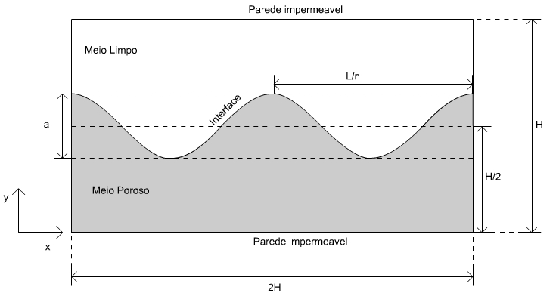
Figura 1.1: Esquema do canal contendo uma camada porosa.

O escoamento ao redor da interface entre um meio limpo e um meio poroso ocorre em diversas situações da engenharia. A figura 1.2 apresenta um esquema de um poço de extração de petróleo, onde existe uma região porosa (rocha reservatório) e uma região livre (poço de produção), caracterizando uma interface entre um meio limpo e um meio poroso. Ao redor dessa interface ocorrem bruscas variações das propriedades do escoamento, acarretando em troca de quantidade de movimento entre as regiões.

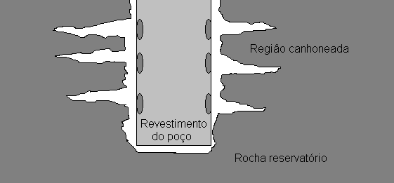

Figura 1.2: Esquema simplificado da região canhoneada em um poço de petróleo.

O escoamento sobre florestas é ilustrado na figura 1.3, onde a vegetação pode ser modelada como um meio poroso permeável, e a região acima como um meio livre. Esse tipo de análise pode ser útil para determinar a eficiência de um cinturão verde na dispersão de contaminantes na atmosfera.

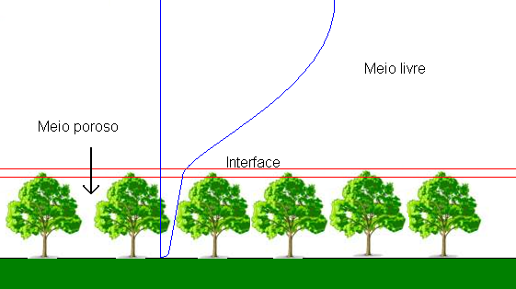

Figura 1.3: esquema do perfil de velocidade atmosférico sobre uma floresta.

A figura 1.4 mostra um trocador de calor tipo casca e tubo, onde o arranjo de tubos pode ser considerado como sendo um meio poroso permeável, e a região desobstruída como o meio limpo.

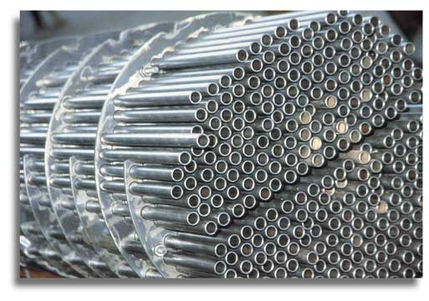

Figura 1.4: Trocador de calor casco e tubo.

Fonte: http://www.quimica.com.br/revista/qd400/trocadores1.htm

Assim, muitos sistemas naturais e não naturais podem ser modelados por um escoamento de fluido em um meio constituído por uma camada porosa e uma camada limpa separada por uma interface.

Atualmente a literatura trata o escoamento em meios porosos utilizando duas abordagens distintas, essas são a abordagem macroscópica e a abordagem microscópica. A abordagem microscópica é necessária para o entendimento de fenômenos físicos do escoamento poro a poro como, por exemplo, a molhabilidade. A abordagem macroscópica trata o meio poroso como um contínuo, analisando o comportamento médio do escoamento, as equações de transporte são mediadas em áreas ou volumes que incorporam vários poros (média volumétrica das grandezas). Este enfoque pode ser utilizado para tratar escoamentos em canais parcialmente preenchidos com estruturas porosas. Nesta configuração existe necessidade de condições de contorno de interface, devido à velocidade axial ser diferente de zero na interface (Beavers e Joseph - 1967), uma vez que o conjunto de equações de transporte que rege o escoamento no meio poroso difere das equações para escoamento no meio limpo. Para transferir as informações do escoamento do meio poroso para o meio limpo e vice versa, podem ser empregadas condições de contorno de continuidade (Neale e Nader -1974) ou não de fluxos difusivos na interface. As condições de continuidade de fluxos difusivos podem ser aplicadas à interface desde que haja uma região próxima a interface onde os valores das propriedades do meio poroso (porosidade e permeabilidade) aumentem até atingir valores de meio limpo, ou seja, haja uma região de interface. Na ausência da região de interface são necessárias condições de contorno que acomodem a descontinuidade dos fluxos difusivos (Ochoa-Tapia e Whitaker – 1995). A literatura apresenta basicamente duas formulações que tentam descrever a interação entre as camadas de fluido acima e abaixo da interface entre o meio limpo e o meio poroso: a primeira utiliza condições de contorno de salto de tensão de cisalhamento e fluxo difusivo de energia cinética de turbulência, que são ajustados através de coeficientes adimensionais (Ochoa-Tapia e Whitaker – 1998); b) a segunda utiliza um modelo de porosidade variável, que depende de uma expressão para descrever esta variação, juntamente com continuidade de fluxos difusivos (Goyeau ET AL. -2002, Goyeau ET AL. -2003). O modelo de porosidade variável apresenta a desvantagem de não levar em conta a rápida variação da permeabilidade da região de interface. Por outro lado, as condições de contorno de salto de tensão e fluxo difusivo de energia cinética de turbulência, advêm da ausência da região de interface, não necessitando de expressões para caracterizar a variação das propriedades do meio poroso na região. No entanto estas condições de contorno têm a desvantagem de apresentar coeficientes ajustáveis que necessitam ser determinados para o fechamento do modelo. Silva (2006) determinou valores para o coeficiente de salto de tensão e fluxo difusivo para vários formatos de hastes em arranjo quadrado.

2. REVISÃO BIBLIOGRÁFICA

O modelo tradicional de escoamento poroso faz uso das variáveis macroscópicas e das equações de transporte, como nos trabalhos de Darcy (1856), Forchheimer (1901), Brinkman (1947), Bear (1972) e Hsu e Cheng (1990). A média volumétrica é obtida por métodos matemáticos bem estabelecidos (Whitaker, 1969), (Gray e Lee, 1977). Para um meio híbrido com uma camada porosa, a literatura propõe um coeficiente de salto de fluxo difusivo entre o meio limpo e o meio poroso (Ochoa-Tapia e Whitaker, 1995a), (Ochoa-Tapia e Whitaker, 1995b). Esse modelo foi analisado analiticamente para um meio semi preenchido com uma estrutura porosa (Kuznetsov, 1996), (Kuznetsov, 1997), (Kuznetsov, 1999). O conceito de dupla decomposição foi estendido para a decomposição do transporte de energia (Rocamora e De Lemos, 2000). Escoamentos bidimensionais foram analisados (De Lemos e pedras, 2000), (Pedras e De Lemos, 2001a), (Pedras e De Lemos, 2001b). Soluções numéricas foram apresentadas para escoamento laminar e turbulento em um meio hibrido, com uma estrutura porosa e um meio limpo separado por uma interface ondulada considerando o coeficiente de salto de fluxo difusivo (De Lemos e Silva, 2003a), (De Lemos e Silva, 2003b).

3. OBJETIVO

O objetivo do presente trabalho é analisar os perfis de velocidade e energia cinética de turbulência em uma interface ondulada entre um meio limpo e um meio poroso em um escoamento turbulento com uma abordagem macroscópica para diferentes valores de amplitude, numero de Reynolds, permeabilidade e porosidade.

4. CONCEITOS BÁSICOS

Nesta seção serão apresentados os conceitos básicos que envolvem o problema em questão.

4.1 DEFINIÇÃO DE FLUIDO

Fluído é uma substância que se deforma continuamente quando sob aplicação de uma tensão de cisalhamento por menor que seja, sendo assim, os fluídos compreendem as fases líquidas e gasosas (Fox e McDonald - 1998).

4.2 MÉTODOS DE ANÁLISE

A seguir serão apresentados os métodos de análise utilizados no presente trabalho.

4.2.1 VOLUME DE CONTROLE

Na mecânica dos fluidos geralmente se está interessado no dispositivo em que o fluido escoa, e não no fluido em sim, portanto usa-se um volume de controle para análise do problema. Um volume de controle é um espaço arbitrário no espaço através do qual o fluido escoa. A fronteira geométrica do fluido e chamada de superfície de controle. Esta pode ser coincidente com algum elemento fixo ou não, pode estar em repouso ou em movimento. Para o trabalho aqui considerado usa-se um volume de controle limitado por paredes fixas na parte superior e inferior do canal e aberto nas laterais.

4.2.2 ENFOQUE DIFERENCIAL

No problema em questão faz-se uso das equações diferenciais, pois essas provêm um meio de determinar o comportamento detalhado do fluido ponto a ponto.

4.2.3 MÉTODO DE DESCRIÇÃO

Pode-se considerar o fluido como um composto de grande número de partículas cujo movimento deve ser descrito. Esse movimento é descrito com o método euleriano, que focaliza a atenção sobre as propriedades do escoamento num determinado ponto do espaço como função do tempo. Isso se deve a hipótese de que os fluidos são tratados como meios contínuos.

4.3 FLUIDO COMO CONTÍNUO

Todos os fluidos são compostos por moléculas. Na maioria das aplicações da engenharia, estamos interessados, nos efeitos médios ou macroscópicos de muitas moléculas. Trata-se assim o fluido como um contínuo, ou seja, uma substância infinitamente divisível e deixa-se de lado o comportamento das moléculas individuais. Essa abordagem é valida até o ponto em que a trajetória media livre das moléculas se torna da mesma ordem de grandeza da menor dimensão característica do problema. Em conseqüência da hipótese do contínuo, cada propriedade de fluido é considerada como tendo um valor definido em cada ponto do espaço. Assim as propriedades dos fluidos como massa específica, temperatura, velocidade e etc. são consideradas funções contínuas da posição e do tempo.

4.4 CAMPO DE VELOCIDADE

Ao se lidar com fluidos em movimento, se faz necessário saber o campo de velocidades. Num dado instante, o campo de velocidade é uma função das coordenadas espaciais. Velocidade é uma quantidade vetorial, exigindo uma magnitude e uma direção para completa descrição, por conseguinte, o campo de velocidade é um campo vetorial.

4.5 ESCOAMENTO BIDIMENSIONAL

O problema em questão trata-se de um escoamento bidimensional. Um escoamento é considerado bidimensional em função do numero de coordenadas espaciais para especificar o campo de velocidade, que para esse caso é 2. Embora a maioria dos escoamentos seja intrinsecamente tridimensional, a análise baseada numa quantidade menor de dimensões é com frequência significativa. No escoamento bidimensional geralmente se considera as direções x e y para definir o campo de velocidades e direção z é considerada como infinita, e o campo determinado se repete nessa direção. A complexidade da análise cresce significativamente com o numero de dimensões do campo de escoamento. Para muitos problemas de engenharia uma análise unidimensional é adequada para fornecer soluções aproximadas com a precisão requerida na prática.

4.6 CAMPO DE TENSÃO

O campo de tensão é gerado a partir de duas forças principais que exercem ação direta sob o fluido, essas são as forças de superfície e forças de campo. As forças de superfície atuam nas fronteiras do meio, através de contato direto. As forças desenvolvidas sem contato físico e distribuídas por todo volume do líquido são denominadas forças de campo. O campo de tensão não é vetorial, pois resulta da multiplicação de dois vetores: força e área. Em geral são necessárias nove componentes para especificar o estado de tensão num fluido.

4.7 VISCOSIDADE

Os fluidos podem ser classificados de modo geral como de acordo com a relação entre a tensão de cisalhamento aplicada e a taxa de deformação, essa relação é denominada viscosidade. Viscosidade é a propriedade associada a resistência que o fluido oferece a deformação por cisalhamento e corresponde ao atrito interno nos fluidos devido a interações intermoleculares.

4.8 FLUIDO NEWTONIANO

Os fluidos nos quais a taxa de cisalhamento é diretamente proporcional a taxa de deformação são denominados fluidos Newtonianos, No presente trabalho as simulações foram feitas considerando-se o fluido como sendo Newtoniano.

4.9 ESCOAMENTOS LAMINAR E TURBULENTO

Os regimes de escoamentos viscosos são classificados em laminar ou turbulento, tendo por base a sua estrutura. No regime laminar, a estrutura do escoamento é caracterizada pelo movimento suave em camadas ou “lâminas”. A estrutura do escoamento turbulento é caracterizada por movimentos tridimensionais aleatórios de partículas fluidas em adição ao movimento médio.

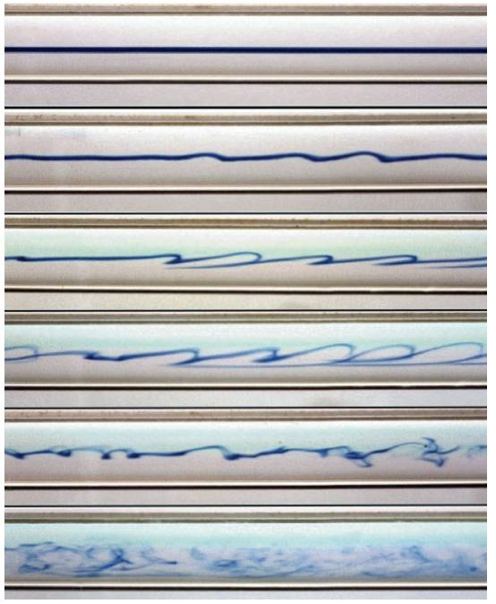
Figura 4.1: Transição do escoamento laminar para o turbulento.
(fonte: http://www.azimuthproject.org/azimuth/show/Blog+-+eddy+who%3F)

No escoamento laminar não há mistura macroscópicas das camadas adjacentes do fluido e existe um mínimo de agitação das várias camadas do fluido. As diferentes secções do fluido se deslocam em planos paralelos, ou em círculos concêntricos coaxiais (quando num tubo cilíndrico), sem se misturar. Num fluxo laminar as linhas de corrente não se cruzam, tal como descrito pela figura 4.2. No regime laminar o fluido se move em camadas sem que haja mistura de camadas e variação de velocidade. As partículas se movem de forma ordenada, mantendo sempre a mesma posição relativa e descrevem trajetórias invariáveis e repetitivas. Este tipo de regime somente se estabelece em velocidades relativamente baixas. Um bom exemplo desse tipo de escoamento é a água escoando de uma torneira, formando um "fio" contínuo e sem turbulência alguma. Um regime ou escoamento turbulento, em contrapartida, é aquele que não segue uma linha de fluxo, aquele no qual as partículas apresentam movimento caótico macroscópico, isto é, a velocidade apresenta componentes transversais ao movimento geral do conjunto ao fluido, as partículas do fluido descrevem trajetórias que variam de instante a instante. Um exemplo é a fumaça de um cigarro em sua parte superior quando ela inicia a trocar significativamente calor com o meio. Este tipo de regime se estabelece em velocidades relativamente altas.
O escoamento turbulento, fluxo turbulento ou simplesmente turbulência é o escoamento de um fluido em que as partículas se misturam de forma não linear, de forma caótica com redemoinhos, em oposição ao fluxo laminar. Este tipo de fluxo é ruidoso. No âmbito da hidráulica é definido como um fluxo no regime turbulento. Um escoamento é dito turbulento nas ondas do mar mais altas em que o transporte de momento por convecção é importante e as distribuições de pressão, densidade, velocidade (etc.) apresentam uma componente aleatória de grande variabilidade (no espaço e/ou no tempo). Um fluxo sob regime turbulento pode dar-se em variadas situações, tanto em superfícies livre como em escoamentos confinados. O parâmetro mais utilizado para a verificação da existência deste regime é o número de Reynolds. Quando existem partículas no fluido, o regime turbulento caracteriza-se pela rápida dispersão dessas, enquanto o escoamento laminar as mantém numa mesma linha de corrente. Esse comportamento do escoamento turbulento é causado pelas flutuações de velocidades presentes.

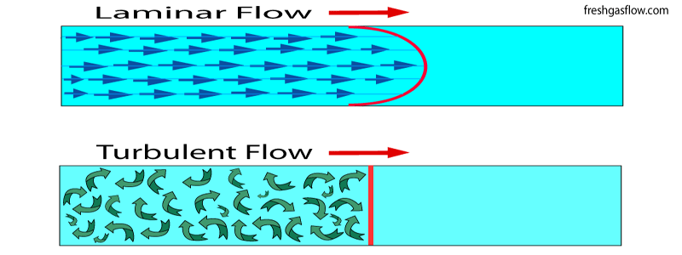
Figura 4.2: Escoamentos laminar e turbulento.
(fonte: HTTP://www.fresgasflow.com)

Para o trabalho aqui exposto ocorre o regime turbulento.

4.10 ESCOAMENTO INCOMPRESSÍVEL

Escoamentos em que as variações na massa específica são desprezíveis denominam-se incompressíveis. De modo geral, ao se tratar de líquidos, em pressões não muito elevadas, pode-se considerar o escoamento como incompressível sem perdas significativas para a solução do problema, pois a temperatura não afeta significativamente a massa específica. No presente trabalho o fluido é classificado como incompressível e tem suas propriedades similares a da água.

4.11 ESCOAMENTO INTERNO

Escoamentos completamente envoltos por superfícies sólidas são chamados internos. No caso de um escoamento interno e incompressível no meio limpo, sua natureza pode ser laminar ou turbulenta e é determinada pelo valor de um parâmetro adimensional, o número de Reynolds (Re):

$$Re=\frac{ρ\overline{V}D}{μ}$$
(1)

Onde ρ é a massa específica, $\overline{V}$ é a velocidade média do escoamento, D é o diâmetro do tubo e μ é a viscosidade do fluido. O escoamento interno é considerado laminar para $Re≥2300$, e turbulento para valores maiores.

4.12 ESCOAMENTO EM REGIME PERMANENTE

Se as propriedades em cada ponto do fluido permanecem constantes com o passar do tempo então esse escoamento é definido como escoamento permanente. No problema em questão o escoamento é permanente. No regime turbulento sabe-se que as propriedades do escoamento variam no tempo, porém nesse caso usa-se a média do movimento para dar esse tratamento ao escoamento turbulênto

4.13 ESCOAMENTO EM MEIO POROSO
Conforme descrito por Darcy (1856), a velocidade de descarga dentro de um regime de escoamento laminar é diretamente proporcional ao gradiente de pressão. O experimento de Darcy utilizou um filtro homogêneo de altura h limitado por seções planas de mesma área superficial A. Esse filtro é preenchido com um líquido incompressível. Manômetros abertos são colocados para se medir a pressão nos pontos inferior e superior do filtro, fornecendo as alturas h1 e h2, respectivamente. Pela variação das várias quantidades envolvidas, pode-se chegar à seguinte equação:

$$u_{D}=\frac{K}{μ}.\frac{ΔP}{Δx}$$
(2)

O coeficiente de permeabilidade, K, é um índice empregado para estabelecer parâmetros de permeabilidade, é um valor que representa a velocidade com que um fluido atravessa um meio poroso. Esse coeficiente pode ser um escalar no caso de meios porosos isotrópicos ou um tensor, no caso de meios anisotrópicos, é afetado pela temperatura e portanto é convencionado que deve ser apresentado a 20°C, corrigindo-se a viscosidade do fluido, $ΔP$ é o gradiente de pressão aplicado e $Δx$ é a espessura do meio poroso. A permeabilidade para meios porosos compostos por hastes circulares alinhadas em arranjo quadrado e isotrópico é calculada conforme foi proposta por Kuahara et. al:

$$K=\frac{ϕ^{3}D^{2}}{144.(1-ϕ^{2})}$$
(3)

O meio poroso nesse trabalho é considerado como rígido, saturado e isotrópico, ou seja, não sofre variação de forma e volume devido a esforços aplicados, se encontra preenchido em todos os poros por fluido e sua porosidade ou permeabilidade não varia com a posição.

4.14 VOLUME ELEMENTAR REPRESENTATIVO

Volume de meio poroso sobre o qual as médias volumétricas das propriedades são definidas, Figura A.1 (Bear - 1972).

4.15 MÉDIA INTRÍNSECA

É a média volumétrica em ΔV de uma propriedade qualquer, ϕ , associada ao fluido ponderada pelo volume de fluido em ΔV :

$$<>^{i}=\frac{1}{∆V_{f}}\int_{{∆V}_{f}}{}dV$$
(4)

4.16 FLUTUAÇÃO ESPACIAL

É a diferença entre o valor local (ou microscópico) da propriedade ϕ e a sua média intrínseca (Whitaker (1969)), Figura 4.3:

${}_{}^{i}{}= -<>^{i}$ => $={}_{}^{i}{} +<>^{i}$
(5)

assim conclui-se que: <ϕ^{i}>^{i} = 0.

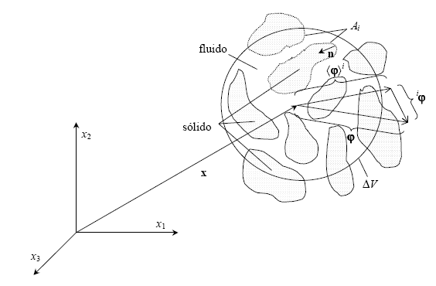
Figura 4.3: Volume de controle representativo.
4.17 POROSIDADE

É a razão entre o volume de fluido, ΔV_{f} , e o ΔV :

$$ϕ= \frac{ΔV_{f}}{ΔV}$$
(6)

4.18 MÉDIA VOLUMÉTRICA

É a média volumétrica em ΔV de uma propriedade qualquer, ϕ, associada ao fluido:

$$<φ>^{v}=\frac{1}{ΔV}\int_{ΔV_{f}}{φdV}=\frac{<φ>^{i}ΔV_{f}}{ΔV}=ϕ<φ>^{i}$$
(7)

4.19 VELOCIDADE DE DARCY OU SUPERFICIAL

É a média volumétrica da velocidade:

$$u_{D}=<u>^{v}=\frac{1}{ΔV}\int_{{ΔV}_{f}}{u}dV= ϕ<u>^{i}$$
(8)

4.20 EQUAÇÕES MICROSCÓPICAS

São as equações que descrevem o escoamento interno aos poros (equações de conservação do fluido).

4.21 EQUAÇÕES MACROSCÓPICAS

São as equações que descrevem o escoamento macroscópico no meio poroso (interpretação macroscópica do fenômeno microscópico).

4.22 MÉDIA TEMPORAL

É a média em um intervalo de tempo, Δt, longo comparado com a escala de tempo das flutuações temporais e curto quando comparado com a escala de tempo necessária para que as variações ordenadas ocorram:

$$\overline{φ}=\frac{1}{ΔT}\int_{t}^{t+Δt}{φdt}$$
(9)

4.23 FLUTUAÇÃO TEMPORAL

É a diferença entre o valor instantânea de uma propriedade qualquer e a sua média temporal:

$$φ^{'}=φ-\overline{φ}=> φ=\overline{φ}+φ'$$
(10)

desse modo conclui-se que $\overline{φ}' = 0$ .

É interessante lembrar que, diferentemente da média volumétrica, a média temporal é comutativa, ou seja, a média temporal da derivada é igual à derivada da média temporal.

4.24 MÉTODO DOS VOLUMES FINITOS

O método de solução das equações diferenciais parciais governantes desse estudo é o método dos volumes finitos. Esse método é baseado na divisão do domínio computacional a ser estudado em volumes de controle não sobrepostos e as equações diferenciais parciais são integradas ao longo de cada volume de controle e ao longo de um intervalo de tempo ( t + Δt ). Este procedimento gera diversas equações algébricas a serem resolvidas por um algoritmo de solução de sistemas lineares. As equações que regem os fenômenos sobre o domínio podem ser escritas em uma forma geral de conservação (Versteeg, Malalasekera - 1995).

$$\frac{∂(ρ∅)}{∂t}+\frac{∂(ρ{\overline{U}}_{i}∅)}{∂x_{i}}=\frac{∂}{∂x_{i}}\left[Γ\frac{∂∅}{∂x_{i}}\right]+S$$
(11)

Onde a variável φ é o valor da variável de interesse (por exemplo: , ou nas equações de conservação da quantidade de movimento), Γ é o coeficiente de difusão na equação de interesse e S é o termo de fonte de cada equação (Patankar - 1980).
Conforme citado anteriormente o método dos volumes finitos é baseado na divisão do domínio computacional em volumes de controle, e na integração das equações de conservação de cada propriedade φ sobre o volume e sobre um intervalo de tempo (Maliska - 2004). Essa integração implica na conservação de cada variável φ em cada volume de controle, da mesma forma que a equação diferencial expressa à conservação para um volume de controle infinitesimal. As variáveis escalares, como pressão e concentração, têm seus valores calculados nos pontos nodais e as componentes da velocidade são calculadas nas faces do volume de controle.

4.25 COEFICIENTES DE SALTO

No presente trabalho se faz uma abordagem macroscópica do meio poroso. Nessa seção será apresentado de uma forma didática o motivo da utilização dos coeficientes de salto. Na figura 4.4 temos um esquema do canal estudado (sem a ondulação para simplificar a explicação).
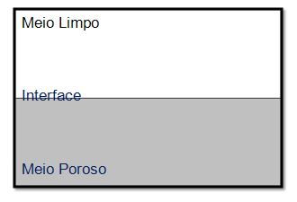
Figura 4.4: Esquema do canal contendo uma camada porosa.

O programa processa ambos os meios de forma contínua conforme a figura acima, portanto o meio poroso termina imediatamente na linha que separa o meio poroso do meio limpo caracterizando uma descontinuidade. Na realidade o que ocorre é o descrito na figura 4.5.

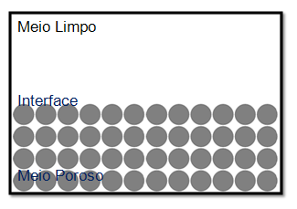
Figura 4.5: Esquema de como seria realmente o canal contendo uma camada porosa.
(hastes ampliadas para melhor visualização)

Na figura acima é possível escolher um volume de controle mínimo no meio poroso englobando uma haste e suas vizinhanças de modo que a porosidade seja constante e igual a φ em qualquer posição que esse volume se localize (desde que seja não muito próximo da interface). Esse mesmo volume de controle escolhido na região limpa implica em porosidade constante e igual a 1 qualquer que seja sua posição (novamente, desde que não seja muito próximo da interface). Se esse volume de controle estiver na região de interface, fica caracterizado uma região em que a porosidade assume um valor entre φ e 1, ou seja, a região porosa não termina bruscamente como descrita no programa. Assim a figura 4.6 representa melhor o meio de simulação.

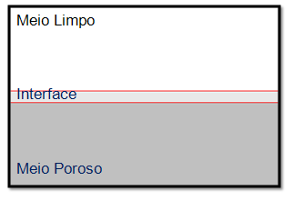
Figura 4.6: Esquema de como seria realmente o canal contendo uma camada porosa de forma contínua.

A interface é na realidade uma região com as propriedades variando entre o meio limpo e o meio poroso. Para se considerar, sem perdas no modelo, o meio poroso terminando instantaneamente ao se aumentar os valores de y, deve-se utilizar um artifício matemático para transferir as propriedades do meio limpo para o meio poroso.

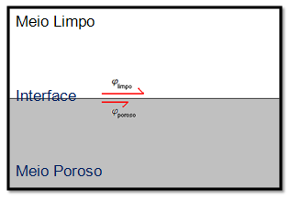
Figura 4.7: Esquema do canal contendo uma camada porosa e com propriedades do escoamento diferentes imediatamente acima e abaixo da interface.

Esse artifício matemático são os coeficientes de salto (β e β_{k}) que serão mostrados mais adiante na seção 5.3.

5. METODOLOGIA

Nesta seção será apresentada a metodologia adotada para desenvolvimento do trabalho, em sequência serão apresentados a geometria, equações governantes, condições de interface e método numérico da simulação.

5.1 GEOMETRIA

O escoamento sob consideração é esquematizado na Figura 5.1, onde um canal contendo uma camada porosa com uma interface ondulada é mostrado. As propriedades do escoamento são consideradas constantes. O fluido entra pela face esquerda e permeia através da região limpa e da estrutura porosa. O caso na Fig. (1) emprega condição de contorno de não-escorregamento nas paredes impermeáveis, periodicidade espacial ao longo da coordenada x. Na figura, “H” é a distância entre as paredes do canal, “a” é a amplitude e L/n é o número de onda relativa à forma ondular da interface. Durante a apresentação dos resultados será discutida a razão a/H, essa representa o valor de amplitude da oscilação do meio poroso e será dada em porcentagem.
O meio poroso considerado para o problema em questão é composto por hastes circulares dispostas em arranjo quadrado, como descrito em Silva (2006), os resultados da simulação microscópica foram transportados para o domínio macroscópico, podendo-se tratar o meio poroso como contínuo. Nesse trabalho tratamos o meio poroso como um contínuo.

Figura 5.1: Esquema do canal contendo uma camada porosa.

Para se estudar diferentes valores de porosidade na região porosa, sem alterar as características do meio o único modo é alterar o diâmetro da haste. Ao se alterar o diâmetro da haste nesse meio obrigatoriamente a permeabilidade variará, tornando essas duas variáveis atreladas apesar de não o serem na maioria dos casos. Desse modo, para o meio poroso em questão, cada valor de porosidade vai implicar em um valor de permeabilidade correspondente e vice versa.

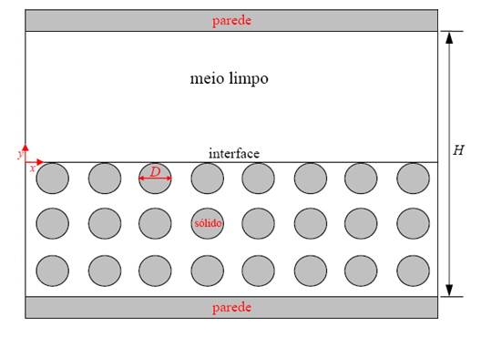
Figura 5.2: Esquema da camada porosa de hastes alinhadas, conforme descrito em Silva (2006).

5.2 EQUAÇÕES GOVERNANTES

A forma macroscópica das equações governantes é obtida tomando a média volumétrica das equações microscópicas de Navier-Stokes. Neste desenvolvimento, a estrutura porosa é considerada rígida, homogênea e saturada por um fluido monofásico e incompressível. A equação macroscópica da continuidade é dada por:

(12)

onde a relação de Dupuit-Forchheimer ,${\text{u}}_{D}= \text{ϕ}<\overline{u}>^{i}$ , foi utilizada e,$<\overline{u}>^{i}$ é a média intrínseca do vetor velocidade $\overline{u}$ (Gray e Lee, 1977). A Eq. (12) representa a equação macroscópica da continuidade para um fluido incompressível em uma estrutura porosa.
A equação macroscópica média de Navier-Stokes para um fluido incompressível com propriedades constantes pode ser escrita como:

(13)

Como usualmente é feito, trata-se a turbulência através de ferramentas estatísticas. A correlação aparece após a aplicação do operador de média temporal nas equações microscópicas de Navier-Stokes. Aplicando o operador de média volumétrica na equação do movimento [ver Pedras e De-Lemos, (2001a) para maiores detalhes], resulta no termo da Eq. (13). Este termo é denominado Tensor de Reynolds Macroscópico (TRM). O termo $\overline{R}$ na Eq. (13) representa a média volumétrica do arrasto total por unidade de volume atuando sobre o fluido devido à ação da estrutura porosa. Um modelo utilizado para $\overline{R}$ é o modelo estendido Darcy-Forchheimer dado por:

(14)

onde a constante c_{F} é conhecida na literatura como o coeficiente de Forchheimer.
Logo, fazendo uso da expressão (12) e da expressão (14), a Eq. (13) pode ser reescrita como:

(15)

O Tensor de Reynolds Macroscópico é modelado analogamente ao conceito de Boussinesq para meio limpo da seguinte forma:

(16)

Onde

(17)
é o tensor de deformação macroscópico, é a média intrínseca de e é a viscosidade macroscópica turbulenta. A viscosidade macroscópica turbulenta, , é usada na Eq. (16) modelada similarmente ao caso de escoamento em um meio limpo, que foi proposta em Pedras e de Lemos, (2001a) como:

(18)

A equação de transporte macroscópica para é obtida multiplicando-se a diferença entre a equação da quantidade de movimento microscópica instantânea e a equação da quantidade de movimento microscópica média no tempo pela flutuação temporal da velocidade microscópica, , aplicando-se a média temporal e, em seguida, a média volumétrica. De acordo com Pedras e de Lemos, (2001a), a equação resultante é:

(19)

onde e são constantes adimensionais e

(20)

, é a taxa de produção de devido aos gradientes de , e

(21)

, é a taxa de geração de devido à presença do meio poroso.
A equação macroscópica para

(22)

é obtida a partir da equação microscópica de , aplicando-se o operador de média volumétrica. Tal procedimento é desenvolvido em Pedras e de Lemos, (2001a) e conduz à seguinte equação:

(23)

onde , e são constantes adimensionais do modelo de turbulência. Aqui representa a média intrínseca da taxa de dissipação de energia cinética de turbulência.

5.3 CONDIÇÕES DE INTERFACE

Em escoamentos em regiões com estruturas porosas, a camada porosa pode ser dividida em duas regiões, uma região onde as propriedades do meio poroso são constantes e uma região onde essas propriedades variam, essa é denominada como região de interface. Devido a dificuldades em se tratar o escoamento em um domínio contendo um meio limpo e um meio poroso com um único conjunto de equações de transporte, utiliza-se distintas equações para tratar o escoamento no meio limpo e no meio poroso. Para transferir a influência do escoamento no meio limpo ao meio poroso, ou vice versa há necessidade de condições de interface. A ausência desta região resulta em valores de fluxo difusivo (tensão de cisalhamento, fluxo difusivo de energia cinética) imediatamente acima e abaixo da interface diferentes, acarretando na descontinuidade destes. Com a finalidade de ajustar estas descontinuidades; Ochoa-Tapia e Whitaker (1995) propuseram uma condição de interface de salto de tensão de cisalhamento, com a finalidade de ajustar esta descontinuidade ocasionada pela ausência da região de interface. Posteriormente, Silva e De Lemos(2003c) estenderam esta condição de contorno para contemplar o escoamento em regime turbulento. De Lemos (2005), apresentou uma condição de contorno de salto de fluxo difusivo da média volumétrica de energia cinética de turbulência, com o objetivo de acomodar a troca de fluxo difusivo de energia cinética de turbulência entre as camadas de fluido acima e abaixo da interface. No entanto, as condições de contorno foram modeladas de tal forma que apresentam coeficientes (β e β_{k}) que necessitam ser determinados para o fechamento das condições de contorno. A influencia desses coeficientes foi investigada por Hardt e Silva (2009) nos perfis de velocidade e energia cinética de turbulência.

(24)

(25)

(26)

(27)

(28)

(29)

(30)

β, na equação (26), e β_{k}, na equação (28), são coeficientes ajustáveis adimensionais. A condição de contorno (26) é uma extensão da condição de contorno de salto de fluxo difusivo de quantidade de movimento proposta por Ochoa-Tapia e Whitaker (1995a) para escoamento turbulento desenvolvido por Silva e de Lemos(2003b). A condição de contorno (28) foi desenvolvida por de Lemos (2005), para levar em conta o salto do fluxo difusivo da energia cinética de turbulência na interface.
As condições de contorno (24) e (25) foram desenvolvidas por Ochoa-Tapia e Whitaker (1995a), utilizando o conceito de continuidade da velocidade de Darcy e da média intrínseca da pressão na interface, elaborado pelos autores. Lee e Howell (1987) propuseram as equações (27), (29) e (30), assumindo continuidade da média volumétrica de k e ε e do fluxo difusivo de ε através da interface.
A discretização da condição de contorno (26) pode ser encontrada no trabalho de Silva e de Lemos (2003a). Neste trabalho consideraremos tanto β como β_{k} iguais a zero, ou seja, será considerada a condição de continuidade na interface.

5.4 MÉTODO NUMÉRICO

O método numérico utilizado para a resolução das equações que integram o modelo do escoamento, para o regime turbulento (modelo - de Alto-Reynolds –Launder e Spalding, 1972), é o de Volumes Finitos em Coordenadas Generalizadas (Patankar, 1980). A Figura (5.3) mostra um volume de controle genérico juntamente com as coordenadas generalizadas . A discretização de uma equação de conservação bidimensional e em regime permanente para uma quantidade qualquer ϕ pode ser expressa por:

(31)

onde , , e representam respectivamente os fluxos de nas faces leste, oeste, norte e sul do volume de controle e o seu termo fonte. Uma divulgação da metodologia numérica desenvolvida está apresentada em Pedras e de Lemos, (2001b).
Os valores das constantes utilizadas no modelo de Alto-Reynolds foram propostos por Launder e Spalding (1974).

Figura 5.3: Notação e Volume de Controle.

Para otimização do tempo de calculo, estudos de malhas foram realizados. Os valores dos resíduos foram normalizados através da divisão pelo valor máximo do resíduo após cinco iterações (padrão do código computacional).
A malha computacional foi gerada com volumes estruturados, e refino na interface (não foi refinado na parede, pois não é esse o foco do trabalho).

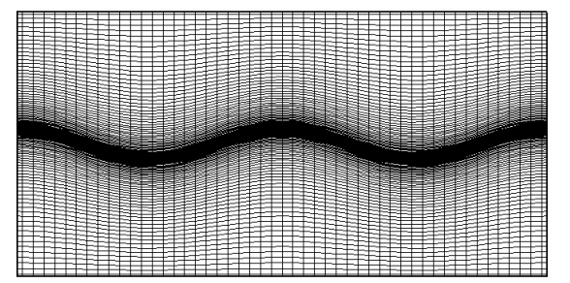
Figura 5.4: Malha computacional para a/H=10%

6. RESULTADOS E DISCUSSÃO

Primeiramente foi realizado o estudo de malha para quatro refinos diferentes da malha como pode ser observado nas figuras 6.1 e 6.2, e foi constatado que para malhas a partir de 51x111 (5500 volumes), a influência da malha se torna desprezível no escoamento em questão. Em todas as simulações considerou-se o canal como saturado, o meio poroso incompressível, o fluido de simulação tem propriedades iguais a da água a 20°C e 1atm. Os resultados estão mostrados em cada caso na tabela 6.1 a seguir e discutidos individualmente após cada figura.

Figura | Analise | perfil | pico/vale | Re_{H} | φ | K [m2] | a/H[%] | Malha
6.1 | Malha | Velocidade | pico | 50000 | 0,8 | 3,56.10-5 | 33 | -
6.2 | Malha | Velocidade | vale | 50000 | 0,8 | 3,56.10-5 | 33 | -
6.3 | Amplitude | Velocidade | pico | 25000 | 0,8 | 3,56.10-5 | - | 51x111
6.4 | Amplitude | Velocidade | vale | 25000 | 0,8 | 3,56.10-5 | - | 51x111
6.5 | Amplitude | Energia Cinética Turbulênta | pico | 25000 | 0,8 | 3,56.10-5 | - | 51x111
6.6 | Amplitude | Energia Cinética Turbulênta | vale | 25000 | 0,8 | 3,56.10-5 | - | 51x111
6.7 | Re_{H} | Velocidade | plana | - | 0,8 | 3,56.10-5 | 0 | 51x111
6.8 | Re_{H} | Energia Cinética Turbulênta | plana | - | 0,8 | 3,56.10-5 | 0 | 51x111
6.9 | Re_{H} | Velocidade | pico | - | 0,8 | 3,56.10-5 | 6 | 51x111
6.10 | Re_{H} | Velocidade | vale | - | 0,8 | 3,56.10-5 | 6 | 51x111
6.11 | Re_{H} | Energia Cinética Turbulênta | pico | - | 0,8 | 3,56.10-5 | 6 | 51x111
6.12 | Re_{H} | Energia Cinética Turbulênta | vale | - | 0,8 | 3,56.10-5 | 6 | 51x111
6.13 | Re_{H} | Velocidade | pico | - | 0,8 | 3,56.10-5 | 10 | 51x111
6.14 | Re_{H} | Velocidade | vale | - | 0,8 | 3,56.10-5 | 10 | 51x111
6.15 | Re_{H} | Energia Cinética Turbulênta | pico | - | 0,8 | 3,56.10-5 | 10 | 51x111
6.16 | Re_{H} | Energia Cinética Turbulênta | vale | - | 0,8 | 3,56.10-5 | 10 | 51x111
6.17 | K e φ | velocidade | plana | 25000 | - | - | 0 | 51x111
6.18 | K e φ | Energia Cinética Turbulênta | plana | 25000 | - | - | 0 | 51x111
6.19 | K e φ | Velocidade | pico | 25000 | - | - | 6 | 51x111
6.20 | K e φ | Velocidade | vale | 25000 | - | - | 6 | 51x111
6.21 | K e φ | Energia Cinética Turbulênta | pico | 25000 | - | - | 6 | 51x111
6.22 | K e φ | Energia Cinética Turbulênta | vale | 25000 | - | - | 6 | 51x111
6.23 | K e φ | Velocidade | pico | 25000 | - | - | 10 | 51x111
6.24 | K e φ | Velocidade | vale | 25000 | - | - | 10 | 51x111
6.25 | K e φ | Energia Cinética Turbulênta | pico | 25000 | - | - | 10 | 51x111
6.26 | K e φ | Energia Cinética Turbulênta | vale | 25000 | - | - | 10 | 51x111

Tabela 6.1: Disposição dos resultados.
( “-“ significa que mais de um valor está em análise na figura em questão)

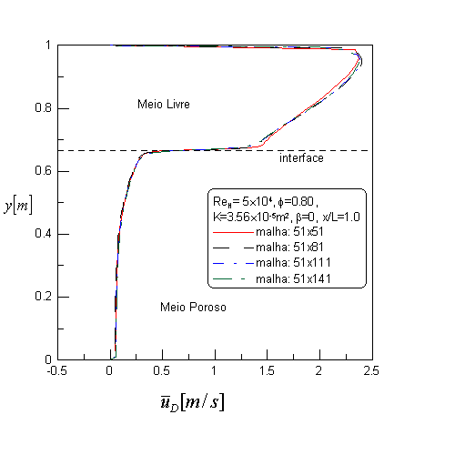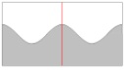
Figura 6.1: influência do refino da malha computacional no perfil de escoamento no pico.

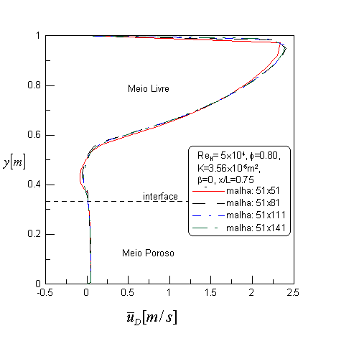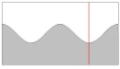
Figura 6.2: influência do refino da malha computacional no perfil de escoamento no vale.

Ao se reduzir o refino da malha computacional se ganha com tempo de simulação, pois se tem menos volumes a serem calculados. Por outro lado existe um limite mínimo que passa a afetar os perfis de velocidade e energia cinética de turbulência, pois a falta de volumes se traduz em uma baixa resolução do perfil. Um excessivo refino ou uma falta de refino em certas regiões podem gerar distorções na malha levando a falta de convergência nos resultados. Os cálculos foram considerados convergidos quando todos os resíduos normalizados atingissem valores menores que 10⁻⁸.

6.1 AMPLITUDE
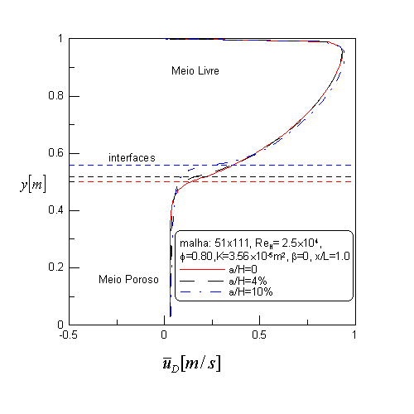
Figura 6.3: influência da amplitude da interface no perfil de escoamento nos picos.

Pode-se observar na figura 6.3 que para amplitudes maiores de oscilação, ocorrem maiores velocidades de escoamento na região interfacial dos picos. Isso se deve ao fato de que o aumento da razão a/H implica em maiores velocidades na direção y, devido à dificuldade de penetração no meio poroso.

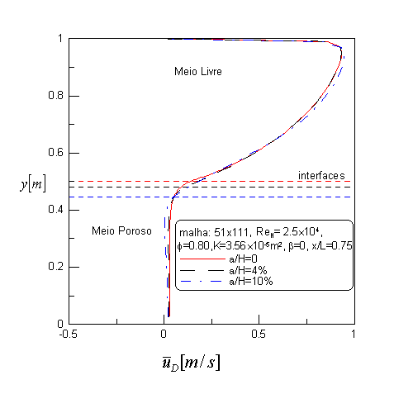
Figura 6.4: influência da amplitude da interface no perfil de escoamento nos vales.

Conforme pode se observar na figura 6.4, o perfil de escoamento é mais afetado na região porosa e nas proximidades da interface, sendo que para maiores valores de a/H a velocidade na região porosa é menor nos vales chegando a ser negativa, ou seja, está ocorrendo recirculação nessa área.
Ao se comparar com a figura anterior pode-se perceber que para os casos em que a/H=10% temos uma velocidade na região livre maior que os outros casos, porém com esses dados apenas, não se deve afirmar que o aumento de a/H implica num aumento de velocidade de escoamento na região livre.

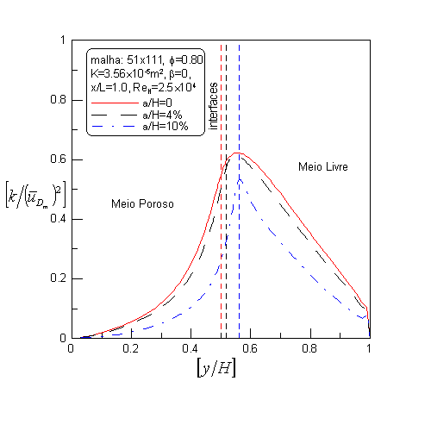
Figura 6.5: influência da amplitude da interface no perfil de energia cinética de turbulência nos picos.

Na figura 6.5, pode-se observar que o aumento da relação a/H faz com que os picos de energia cinética de turbulência se concentrem cada vez mais nos picos das interfaces. Ao se reduzir a/H os maiores valores de energia cinética de turbulência tendem a ocorrer nas proximidades da interface, na região livre do escoamento.

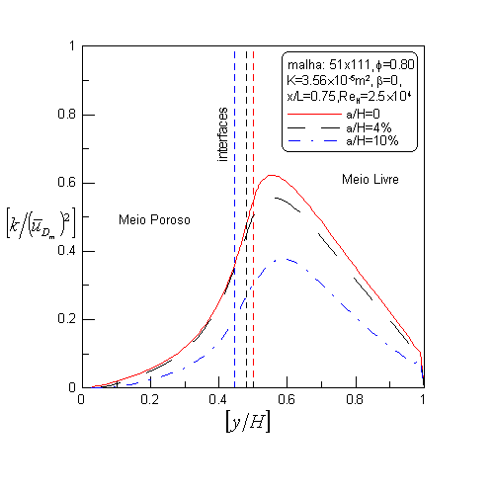
Figura 6.6: influência da amplitude da interface no perfil de energia cinética de turbulência nos vales.

Nos vales da interface a energia cinética de turbulência tende a se distribuir mais uniformemente na região livre com o aumento de a/H, conforme a figura 6.6.

6.2 NÚMERO DE REYNOLDS
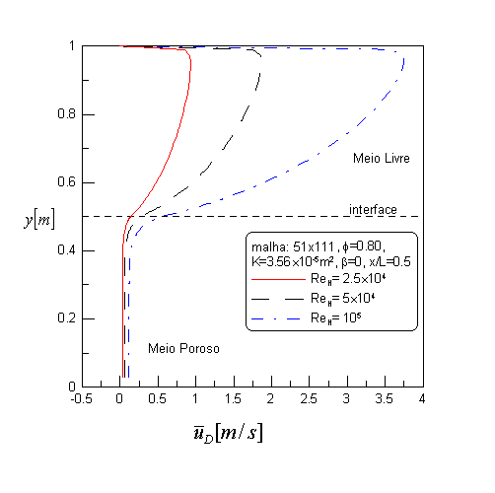
Figura 6.7: influência do número de Reynolds no perfil de escoamento em uma interface plana.

Conforme esperado, o aumento do número de Reynolds implica em aumento da velocidade de escoamento em ambas as regiões, esse aumento é mais intenso na região livre, pois a região porosa apresenta maiores restrições ao escoamento, de acordo com a figura 6.7.

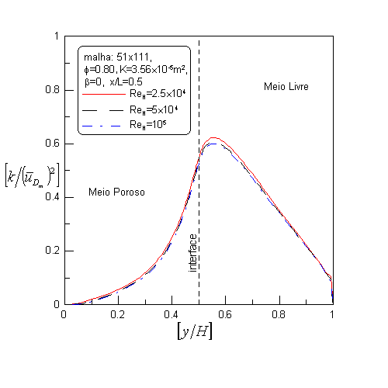
Figura 6.8: influência do número de Reynolds no perfil de energia cinética de turbulência em uma interface plana.

O aumento de Reynolds não influenciou o perfil de energia cinética de turbulência conforme pode ser observado na figura 6.8. Deve-se relembrar que os perfis de energia cinética de turbulência aqui apresentados são adimensionais, portanto a análise se restringe apenas aos perfis em si e não seus valores.

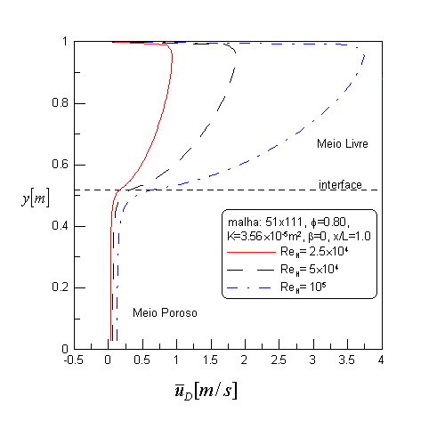
Figura 6.9: influência do número de Reynolds no perfil de velocidade em uma interface ondulada a/H=6% no pico.

Ao se observar a figura acima se pode notar que os perfis de velocidade sofrem pouca variação de velocidade na interface em relação à superfície não ondulada (figura 6.7).

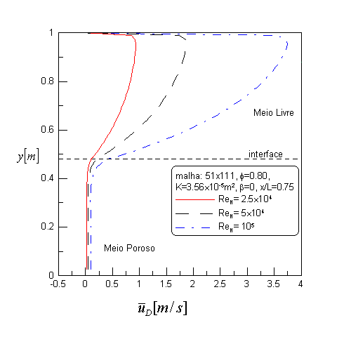
Figura 6.10: influência do número de Reynolds no perfil de velocidade em uma interface ondulada a/H=6% no vale.

Conforme a interpretação da figura 6.10, pode se inferir que nos vales para a/H=6% os gradientes de velocidade se apresentaram ligeiramente menores na região de interface em relação a superfície não ondulada (figura 6.7).

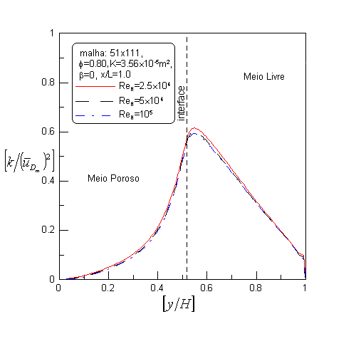
Figura 6.11: influência do número de Reynolds no perfil de energia cinética de turbulência em uma interface ondulada a/H=6% no pico.

Pode-se considerar que os perfis de energia cinética de turbulência não foram afetados com a variação do número de Reynolds para a/H=6% nos picos, conforme figura acima.

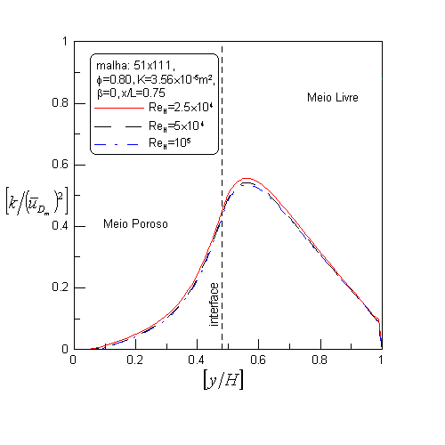
Figura 6.12: influência do número de Reynolds no perfil de energia cinética de turbulência em uma interface ondulada a/H=6% no vale.

De modo semelhante aos picos, os perfis de energia cinética de turbulência não foram afetados com a variação do número de Reynolds para a/H=6% nos vales.

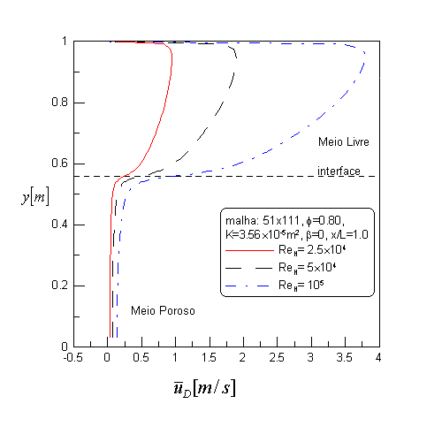
Figura 6.13: influência do número de Reynolds no perfil de velocidade em uma interface ondulada a/H = 10% no pico.

Ao se comparar o gráfico acima com as figuras 10 e 12 pode-se observar que o aumento de a/H causa maiores gradientes de velocidade nos picos com o aumento do numero de Reynolds.

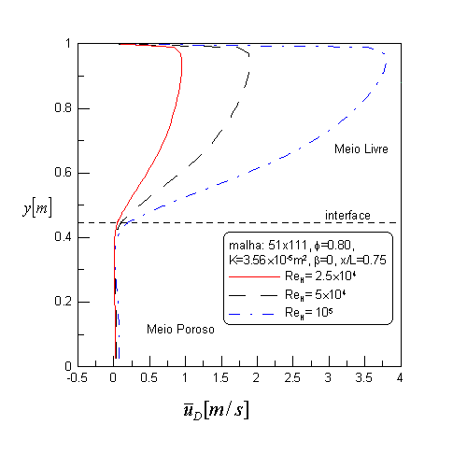
Figura 6.14: influência do número de Reynolds no perfil de velocidade em uma interface ondulada a/H = 10% no vale.

No gráfico acima, pode-se perceber que para maiores números de Reynolds, as velocidades na região porosa são reduzidas ao se aproximar da interface, o que indica uma possível região de menor pressão anterior ao vale nesse nível.

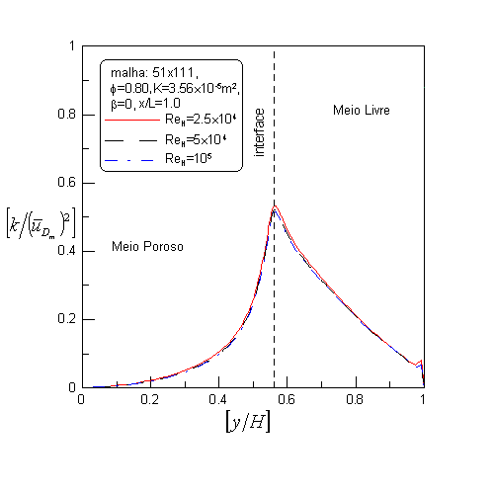
Figura 6.15: influência do número de Reynolds no perfil energia cinética de turbulência em uma interface ondulada a/H = 10% no pico.

Pode-se considerar que os perfis de energia cinética de turbulência não foram afetados com a variação do número de Reynolds para a/H=10% nos picos.

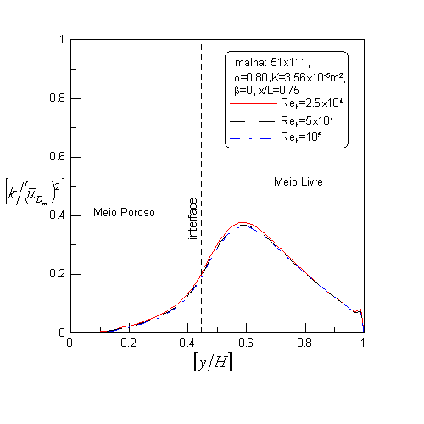
Figura 616: influência do número de Reynolds no perfil energia cinética de turbulência em uma interface ondulada a/H = 10% no vale.

Pode-se considerar que os perfis de energia cinética de turbulência não foram afetados com a variação do número de Reynolds para a/H=10% nos vales.

6.3 POROSIDADE E PERMEABILIDADE

Conforme explicado anteriormente porosidade e permeabilidade não são conceitos equivalentes e não são diretamente proporcionais. Porém nesse caso, devido à natureza do meio poroso aqui estudado (hastes cilíndricas em arranjo quadrado), um aumento na porosidade implica em um aumento na permeabilidade, portanto permeabilidade e porosidade são apresentadas em conjunto.

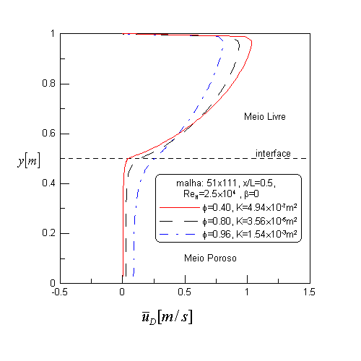
Figura 6.17: influência da porosidade no perfil de velocidade em uma interface plana.

Conforme esperado, o aumento da porosidade facilita o escoamento no meio poroso, reduzindo as velocidades na região livre e aumentando as velocidades na região porosa.

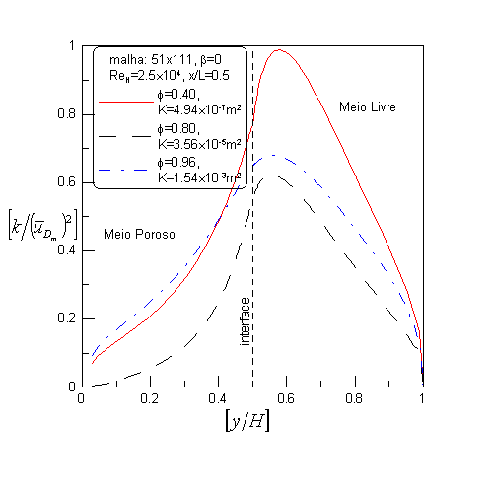
Figura 6.18: influência da porosidade no perfil de energia cinética de turbulência em uma interface plana.

O aumento da porosidade reduz os picos de energia cinética de turbulência na região sobre a interface para φ=0.4 até φ =0.8, porém sobe novamente para φ =0.96, deve-se lembrar que esses resultados são adimensionais, ou seja, não refletem os valores absolutos, seu objetivo é a avaliação dos perfis. Pode-se notar que o aumento dos valores de porosidade faz com que a energia cinética de turbulência ocorra de forma mais dissipada, isso pode ser explicado devido à menor restrição ao escoamento na região porosa, causando menos turbulência.
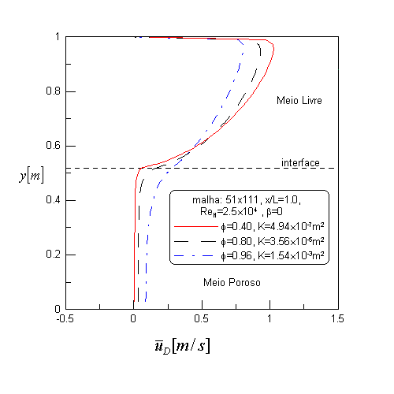
Figura 6.19: influência da porosidade no perfil de velocidade no pico em uma interface ondulada a/H=6%.

Em comparação com a figura anterior, pode-se notar que as velocidades no meio poroso crescem mais acentuadamente e quanto maior a porosidade, maior esse crescimento. Provavelmente isso acontece devido à região de pico ter a seção transversal com menor área livre, desse modo o escoamento tem maior penetração no meio poroso.

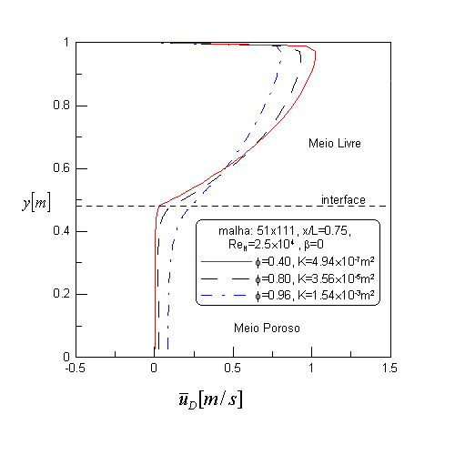
Figura 6.20: influência da porosidade no perfil de velocidade no vale em uma interface ondulada a/H=6%.

De modo análogo ao mesmo caso para o pico da interface, pode-se observar que as velocidades no meio poroso são menores de modo geral, pois a secção transversal na região de vales tem a menor região porosa. E como esperado, de acordo com a figura, pode-se observar que o aumento da porosidade faz com que ocorra maior penetração do fluxo no meio poroso.
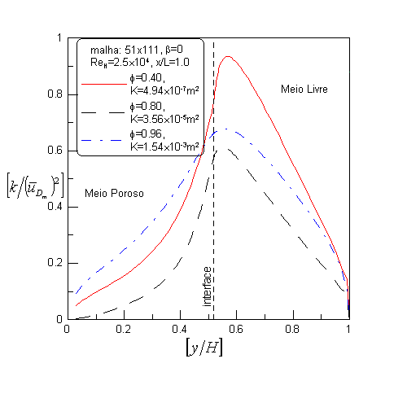
Figura 6.21: influência da porosidade no perfil de energia cinética de turbulência no pico em uma interface ondulada a/H=6%.

De acordo com os resultados apresentados até aqui, a região de pico sempre tem apresentado maiores valores de energia cinética de turbulência nas proximidades da interface. Na figura 6.21 pode-se observar que o aumento da porosidade nos picos para a/H=6% não altera significativamente os perfis em relação à interface não ondulada.

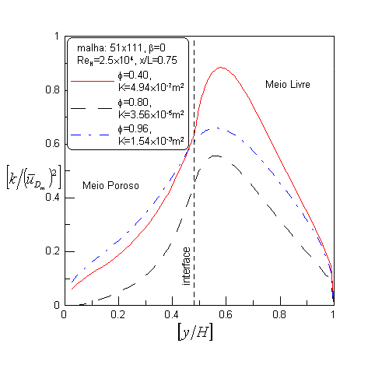
Figura 6.22: influência da porosidade no perfil de energia cinética de turbulência no vale em uma interface ondulada a/H=6%.

De acordo com os resultados apresentados até aqui os picos de energia cinética de turbulência na secção dos vales ocorrem na região livre sobre a interface nas proximidades de y/H=0.6, porém pode-se notar que para a/H=6% a influencia é pequena.
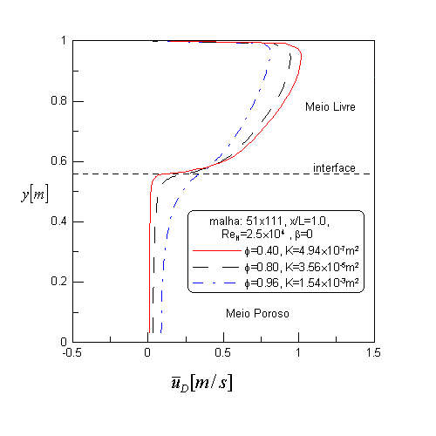
Figura 6.23: influência da porosidade no perfil de velocidade no pico em uma interface ondulada a/H=10%.

De acordo com a figura 6.23, o aumento do valor de a/H intensifica a penetração do escoamento na região porosa para os casos em que se tem maior permeabilidade, por outro lado, nos casos com menor permeabilidade pode-se observar que o fluxo fica mais intenso na região livre.

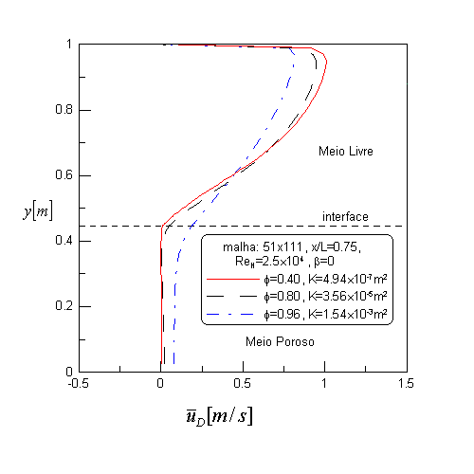
Figura 6.24: influência da porosidade no perfil de velocidade no vale em uma interface ondulada a/H=10%.

Para a região de vales, a redução da permeabilidade proporciona menores velocidades na região porosa e na região limpa, nas proximidades da interface. Isso é um forte indicativo de uma região de baixa pressão sobre os vales.

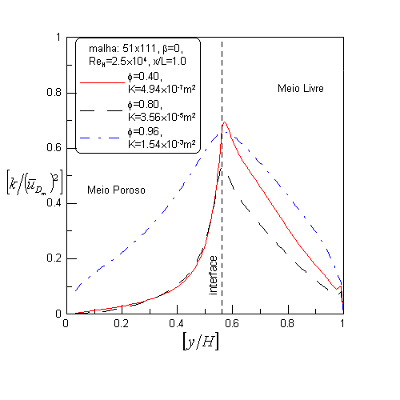
Figura 6.25: influência da porosidade no perfil de energia cinética de turbulência no pico em uma interface ondulada a/H=10%.

Em relação ao caso em que a/H=6% (figura 6.21) pode-se observar que o aumento da relação de a/H (figura 6.25) intensifica os picos de energia cinética de turbulência nos picos da interface porosa, mantendo o comportamento de espalhamento da energia cinética de turbulência com o aumento da porosidade.
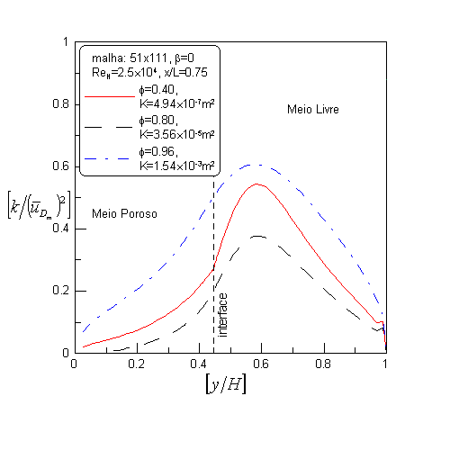
Figura 6.26: influência da porosidade no perfil de energia cinética de turbulência no vale em uma interface ondulada a/H=10%.

Na região dos vales pode-se observar os picos de energia cinética de turbulência sendo apresentados em y/H=0.6, com maior concentração nessa região de acordo com a redução da porosidade.
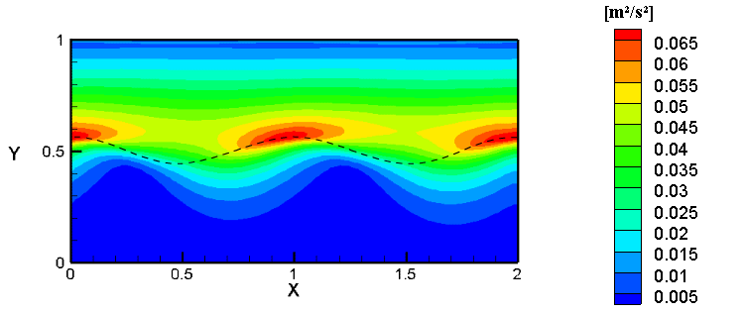
Figura 6.27: Campo de energia cinética turbulenta para a/H=10%.

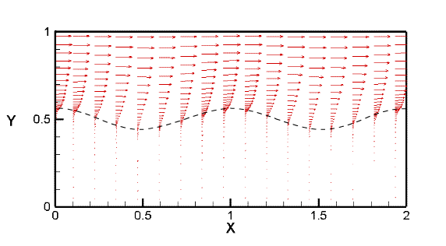
Figura 6.28: Campo velocidades para a/H=10%.
(vetores fora de escala para melhor observação)

7. CONCLUSÕES

Soluções numéricas foram obtidas para escoamento em canal parcialmente preenchido com uma estrutura porosa, a influência dos valores de Re_{H}, porosidade, permeabilidade para diferentes valores de amplitude relativa (a/H) foram analisados.

7.1 AMPLITUDE

Os resultados foram coerentes com a literatura e mostraram que baixos valores de a/H causam pouca alteração nos perfis de velocidade e energia cinética, porém essa alteração se torna mais visível com o aumento da amplitude relativa.

7.2 NÚMERO DE REYNOLDS

Maiores valores de Reynolds fazem com que o perfil de escoamento seja mais acentuado no meio limpo sendo que nos picos as diferenças de velocidade no meio poroso se tornam mais evidentes. Os perfis adimensionais de energia cinética de turbulência apresentam o mesmo perfil com a alteração do número de Reynolds, sendo que ocorrem picos de energia cinética de turbulência nos picos da região porosa.

7.3 POROSIDADE E PERMEABILIDADE

Com a diminuição da permeabilidade ou porosidade observa-se que o escoamento tem sua velocidade reduzida no meio poroso e aumentada no meio limpo, passando o meio poroso a atuar cada vez mais como um meio solido, isso faz com que na região dos vales tenda a ocorrer recirculações, aumentando os valores de energia cinética de turbulência nessas regiões, que são acentuados com o aumento dos valores de a/H. Conforme constatado por Prinos et al.(2003), para meios altamente permeáveis tem-se uma maior penetração da turbulência na região porosa.

8. SUGESTÕES PARA TRABALHOS FUTUROS

Sugere-se que este estudo seja repetido para meios porosos formulados de maneira diferente, por exemplo, composto por hastes desalinhadas (precedido de análise microscópica, nesse caso), outros perfis de interface para se determinar um perfil mais próximo do real, e que seja estendido ao domínio tridimensional para maior entendimento do escoamento.

REFERÊNCIAS

Bear, J., 1972, Dynamics of Fluids in Porous Media, American Elsevier Pub. Co., New York.

Brinkman, H.C.,1947, A Calculation of the Viscous Force Exerted by a Flowing Fluid on a Dense Swarm of Particles, Appl. Sci. Res. A1, 27-34.

Darcy, H.,1856, Les Fontaines Publiques de la Vile de Dijon, Victor Dalmond, Paris.

De-Lemos, M.J.S. & Pedras, M.H.J., 2000, Simulation of Turbulent Flow Through Hybrid Porous Medium-Clear Fluid Domains - Proc. of IMECE2000-ASME-Intern. Mech. Eng. Congr., ASME-HTD-366-5, pp 113-122, ISBN 0-7918-1908-6, Orlando, Florida, 5-10 novembro, 2000.

De-Lemos, M.J.S. & Silva, R.A., 2003a. Laminar Flow Around a Sinusoidal Interface Between a Porous Medium and a Clear Fluid. Proceedings of IMECE’03-ASME - International Mechanical Engineering Congress & exposition, Paper IMECE 2003-41452, Washington, D.C., 16-21, novembro, 2003.

De-Lemos, M.J.S.& Silva, R.A., 2003b. Turbulent Flow Around a Wavy Interface Beween a Porous Medium and a Clear Domain, Proceedings of ASME-FEDSM2003 – Fluids Engineering Division Summer Meeting, Paper FEDSM2003-4547, Honolulu, Hawaii, USA, 6-11, Julho, 2003.

De-Lemos, M.J.S. & Silva, R.A., 2005, Turbulent Flow Over a Layer of a Highly Permeable Medium Simulated With a Diffusion-Jump Model for the Interface, International Journal of Heat and Mass Transfer, vol. 49, pp. 546-556.

De-Lemos, M.J.S., 2005, “Turbulent kinetic energy distribution across the interface between a porous medium and a clear region”. International Communications in Heat and Mass Transfer, vol. 32, pp. 107-115.

Forchheimer, P., 1901, Wasserbewegung durch Boden, Z. Ver. Deutsch. Ing., Vol 45, pp 1782-1788.

Fox, R. W.; McDonald, A. T.. Introduction to Fluid Mechanics. 5. ed. School of Mechanical Engineering Purdue University: John Wiley& Sons Inc., 1998. 504.

Gray, W.G. & Lee, P.C.Y., 1977. “On the Theorems for Local Volume Averaging of Multiphase System”. Int. J. Multiphase Flow, vol. 3, pp. 333-340.

Hardt, R. & Silva, R. A. 2009 “Análise do Salto de Fluxo Difusivo de Energia Cinética Turbulenta”. 30º Iberian-Latin-American Congress on Computational Methods in Engineering - Anais do 30º CILAMCE, 2009.

Hsu, C.T. & Cheng, P., 1990, Thermal Dispersion in a Porous Medium, Int. J. Heat Mass Transfer, vol. 33, pp. 1587-1597.

Kuznetsov, A.V., 1998a, “Analytical investigation of Coette flow in a composite channel partially filled with a porous medium and partially filled with clear fluid”. Int. J. Heat Mass Transfer, vol. 41, pp. 2556-2560.

Kuznetsov, A.V., 1998b, “Analytical study of fluid flow and heat transfer during forced convection in a composite channel partly filled with a Brinkman-Forchheimer porous, flow”. Turbulence Combust., vol. 60, pp. 173-192.

Kuwahara, F., Kameyama, Y., Yamashita, S. & Nakayama, A., 1998, Numerical Modeling of Turbulent Flow in Porous Media Using a Spatially Periodic Array, J. Porous Media, vol. 1, pp. 47-55.

Kuznetsov, A.V., 1996 “Analytical investigation of the fluid flow in the interface region between a porous medium and a clear fluid in channels partially with a porous medium”. Applied Scientific Research, vol. 56, pp. 53-56.

Kuznetsov, A.V., 1997, “Influence of the stress jump condition at the porous-medium/clear-fluid interface on a flow at a porous wall”. International Communications in Heat and Mass Transfer, vol. 24, pp. 401-410.

Kuznetsov, A.V., 1999, “Fluid mechanics and heat transfer in the interface region between a porous medium and a fluid layer: a boundary layer solution”. Journal of Porous Media, vol. 2 (3), pp. 309-321.

Launder, B.E. & Spalding, D.B., 1972. “Lectures in Mathematical Models of Turbulence”, Academic Press, New York.

Launder, B.E. & Spalding, D.B., 1974. “The Numerical Computation of Turbulent Flows”, Comp. Meth. Appl. Mech. Eng., vol 3, pp. 269-289

Lee, K. & Howell, J.R., 1987. “Forced Convective and Radiative Transfer Within a Highly Porous Layer Exposed to a Turbulent External Flow Field”, Proceedings of the 1987 ASME-JSME Thermal Engineering Joint Conf., vol. 2, pp. 377-386.

Maliska, C.R., Transferencia de Calor e Mecânica dos Fluidos Computacional. 2. ed. Rio de Janeiro, RJ: LTC- Livros Técnicos e Ciêntificos, 1995. 453.

Maliska, C. R., Transferencia de Calor e Mecânica dos Fluidos Computacional. 2. Ed.

Ochoa-Tapia, J.A. & Whitaker, S., 1995a, “Momentum transfer at the boundary between a porous medium and a homogeneous fluid – I”. International Journal of Heat and Mass Transfer, vol. 38, pp. 2635-2646.

Ochoa-Tapia, J.A. & Whitaker, S., 1995b, “Momentum transfer at the boundary between a porous medium and a homogeneous fluid – II”. International Journal of Heat and Mass Transfer, vol. 38, pp. 2647-2655.

Patankar, S.V., 1980. “Numerical Heat Transfer and Fluid Flow”, Hemisphere, New York.

Pedras, M.H.J. & De-Lemos, M.J.S., 1999 On the Volume and Time Averaging of Transport Equations for Turbulent Flow in Porous Media, ASME-FED, vol. 248, Paper FEDSM99-7273, ISBN 0-7918-1961-2.

Pedras, M.H.J. & De-Lemos, M.J.S., 2000, On the Definition of Turbulent Kinetic Energy for Flow in Porous Media, Int. Comm. In Heat & Mass Transfer, vol 27 (2), pp. 211-220.

Pedras, M.H.J. & De-Lemos, M.J.S., 2001a, “Macroscopic turbulence modeling for incompressible flow through undeformable porous media”. Intern. J. Heat and Mass Transfer, vol. 44, n. 6, pp. 1081-1093.

Pedras, M.H.J. & De-Lemos, M.J.S., 2001b, “Simulation of turbulent flow in porous media using a spatially periodic array and a low Re two-equation closure”. Numerical Heat Transfer - Part A Applications, vol. 39, n. 1, pp. 35-59.

Pedras, M.H.J. & De-Lemos, M.J.S., 2001c, “On the Mathematical Description and Simulation of Turbulent Flow in a Porous Medium Formed by an Array of Elliptic Rods”. Journal of Fluids Engineering, vol. 123, n. 4, pp. 941-947.

Rocamora Jr., F.D. & De-Lemos, M.J.S., 2000, Laminar Recirculating Flow and Heat Transfer in Hybrid Porous Medium-Clear Fluid Computational Domains, Proc. of 34th ASME-National Heat Transfer Conference, ASME-HTD-I463CD, Paper NHTC2000-12317, ISBN 0-7918-1997-3, Pittsburgh, Pennsylvania, 20-22, Agosto, 2000.

Silva, R.A. & De-Lemos, M.J.S., 2003a, “Numerical analysis of the stress jump interface condition for laminar flow over a porous layer”. Numerical Heat Transfer - Part A - Applications, vol. 43, n. 3, pp. 603-617.

Silva, R.A. & De-Lemos, M.J.S., 2003b, “Turbulent flow in a channel occupied by a porous layer considering the stress jump at the interface”, International Journal of Heat and Mass Transfer, vol. 46, n. 26, pp. 5113-5121.
Versteeg, H.K.;Malalasekera, W.. An introduction to computational fluid dynamics: The finite volume method. 1. ed. Edinburgh Gate, Harlow, England: Longman Group Ltd, 1995. 257.

Ward, J.C., 1964, Turbulent Flow in Porous Media, Journal Hydraul. Div. ASCE, vol 90 (HY5), pp. 1-12.

Whitaker, S., 1969, Advances in theory of Fluid Motion in Porous Media, Indust. Engng. Chem., vol. 61, pp. 14-28.

